NARAVOSLOVNI DAN: ORIENTACIJA

VODILO ZA UČITELJE

I. del

Naravoslovni dan: ORIENTACIJA
Predmet: družba, geografija
Starost učencev: 5., 6. r.
Trajanje: 5 PU
Splošni cilji: Učenec aktivno dopolnjuje in poglablja teoretično znanje, ki ga je pridobil med poukom in ga povezuje v nove kombinacije, dejavnosti ga spodbujajo k samostojnemu delu, omogoča uporabo že osvojenega znanja in spoznavo novih metod in tehnik (uporaba ITS). Aktivno opazuje, spoznava in doživlja pokrajino kot celoto in njegovo ožjo okolico, hkrati pa tudi intenzivno doživlja naravo.

Operativni cilji za 5.r. (družba, šport):
Učenec:
- pozna sestavine zemljevida,
- se orientira s kompasom in zemljevidom,
- spozna in uporablja nekatere strategije terenskega dela (orientacija)
- spozna okolico ob zemljevidu
- določi strani neba s soncem in uro
- zna določiti strani neba s pomočjo kompasa
- zna se orientirati v prostoru

Operativni cilji za 6. r. (geografija, šport)
Učenec:
- s pomočjo kompasa zna določiti strani neba
- zna prehoditi pot s pomočjo kompasa
- spozna okolico ob zemljevidu
- določi strani neba s soncem in uro
- zna se orientirati v prostoru

Oblike dela: individualna, delo v dvojicah
Metode dela: metoda dela s slikami in z zemljevidom, metoda dela s tekstom, metoda opazovanja, praktično delo, terensko delo, metoda dela z IKT (mobilni telefon, računalnik)
Medpredmetnost: družba, geografija, šport, računalništvo, matematika, slovenski jezik

Literatura:
- Dvoršak A., Preživetje v naravi, Ljubljana, Kmečki glas 1995
- Černetič M. et al., Bodi pripravljen, Ljubljana, ZSKSS, 2003
II. del

PREVERJANJE OPRAVLJENEGA DELA UČENCA

Učenec po navodilu samostojno izvede naravoslovni dan na temo Orientacija (navodila za učenca so v ppt).

Učitelj preveri opravljeno delo učenca tako, da preveri fotografije odgovorov in izdelkov učenca, ki mu jih učenec pošlje po e-pošti ali MMS po opravljenem dnevu dejavnosti.

V nadaljevanju so zapisani pričakovani odgovori oziroma izdelki pri posameznih nalogah.

- Naloga
Pomisli na prostor med tvojim domom in šolo.
Ali si v tem prostoru orientiran? Zakaj da, zakaj ne?
Razmisli in v zvezek napiši odgovor ter ga utemelji.

Učenec pošlje fotografijo odgovora v zvezku na vprašanje.

- Naloga:
2.a Katera smer neba je nasproti SV (severovzhoda)? Pri odgovoru si lahko pomagaš s prejšnjo stranjo.
Odgovor s celim stavkom napiše v zvezek in pošlje fotografijo odgovora (JZ).

2.b Fotografija odgovora v zvezku, ki je: zahodu ali cel stavek: Leva roka kaže proti zahodu.

- Naloga
Fotografija rešitve, ki je: JUG

- Naloga
Fotografija mreže z vrisano sliko kot je na sliki (če je kakor koli drugačna, ni pravilna!)
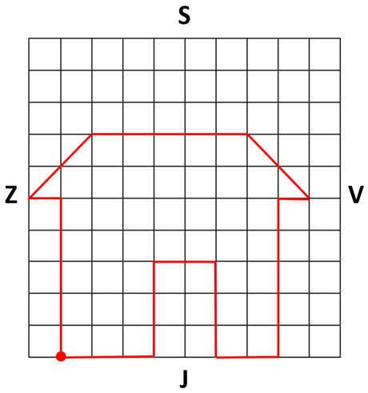

- Naloga
Fotografija kompasa, ki ga je učenec narisal (spodnja fotografija prikazuje kompas, ki ga učenec vidi v nalogi), na risbi morajo biti označeni glavni deli kompasa: ohišje, magnetna igla, vetrovnica.
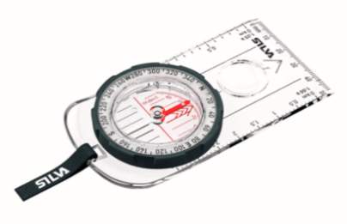

- Naloga
Ni odgovora ali izdelka (le prenos aplikacije na telefon in preizkus delovanja kompasa)

- Naloga
Fotografija lista papirja z:
- vrisano številčnico (ura),
- vrisanim urnim kazalcem,
- vrisano določitvijo smeri JUGA (modra puščica) in
- vrisano določitvijo smeri SEVERA (rdeča puščica),
- vrisano pravilno smerjo severa (zraven ure) kot jo je kazal kompas

- Naloga
Fotografija odgovora: učenec razmisli, zakaj je pomembno, da je na zemljevidu vpisana letnica nastanka le-tega. Odgovor napiše.

- Naloga
Fotografija odgovora: Zračna razdalja med Ptujem in Celjem znaša približno 45-50 km. (Učenec bo napisal eno razdaljo, ki naj bo nekje blizu zapisanega območja.)

- Naloga

- Fotografija zemljevida – skice doma in bližnje okolice.
Na skici naj bi bilo označeno:
- strani neba (zgoraj sever)
- ceste, objekti, drevesa, večji predmeti (če so)
- mesto zaklada
- naslov zemljevida
- legenda

- Fotografija družinskega člana, ki je našel zaklad in zaklad (zaklad je lahko nekaj, kar je učenec skril, lahko pa je tudi drevo, posebna rastlina, spomenik ipd.)

Če je učenec poslal vse zgoraj naštete fotografije, je vse aktivnosti opravil.

Pripravili: učitelji in vodja CŠOD Vojsko Vojsko, 10.4.2020

